Deklaracja przystąpienia do Programu Krynicka Karta Rodziny
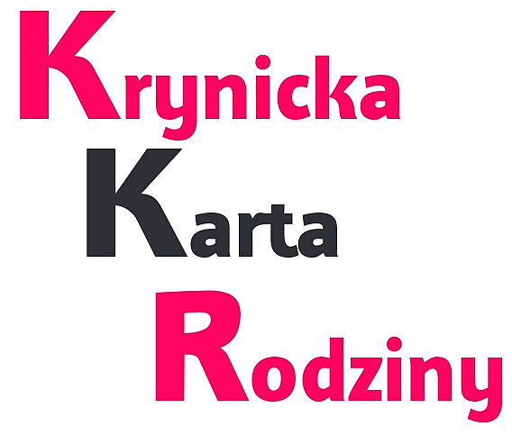
- Nazwa Partnera (firma, instytucja, osoba fizyczna)

- Adres Partnera
-
kod miejscowość
ulica, nr domu/lokalu
- NIP i REGON Partnera
NIP REGON
- Osoba do kontaktu ze strony Partnera
Imię i nazwisko
- Kontakt do Partnera
e-mail
telefon
- Zakres działalności Partnera

- Proponowane ulgi, zniżki, rabaty, preferencje w ramach Krynickiej Karty Rodziny

- Oświadczam, że zapoznałam/-em się z zapisami programu Krynickiej Karty Rodziny oraz akceptuję jego treść.
- Wyrażam zgodę na przetwarzanie danych osobowych zawartych we wniosku zgodnie z ustawą z dnia 29 sierpnia 1997 r. o ochronie danych osobowych (Dz. U. z 2016 r. poz. 922) przez Urząd Miejski w Krynicy-Zdroju
na potrzeby realizacji programu Krynicka Karta Rodziny.

__________________________________________________
data / pieczątka Partnera / czytelny podpis przedstawiciela Partnera

